Arquitetura de Solução

Gestão de limites e autorização em
canais digitais
Março 2026

Version: 0.1
Histórico do Documento
Revisão do Documento
Revisão | Data | Criado | Descrição resumida das mudanças
0.1 | 04/03/2026 | Fabrizio Rodrigues | Initial Version
Conteúdo

1. Descrição da Solução 4
1.1 Objetivos e regras de negócio 4
1.2 Escopo geral do projeto 4
2. Cenário de negócio 5
2.1 Visão estado atual – AS-IS 5
2.2 Oportunidades e Soluções – TO-BE 5
2.2.1 Arquitetura Lógica 5
2.2.2 Arquitetura de infraestrutura 10
3. Anexos 14

Descrição da Solução

Objetivos e regras de negócio
Prover a gestão de limites e autorização de cartão de crédito, devendo ficar disponível de forma consistente em todos os canais (App, web e central de atendimento).

Escopo geral do projeto

- O limite deve refletir em tempo real para garantir que transações subsequentes sejam autorizadas com base no valor atualizado.
- A autorização de transações deve considerar o limite mais atualizado possível, mesmo que a origem seja offline.
- O sistema atual de cartões é legado e possui uma interface síncrona com latência média de 800ms e disponibilidade limitada fora do horário comercial.
- Estima-se um tráfego de 1 milhão de requisições por dia, podendo chegar a 10 milhões em datas promocionais (ex.: black Friday).
- Os canais devem permanecer disponíveis e responsivos, mesmo em momentos de falha de conectividade com o sistema legado.

Cenário de negócio

Visão estado atual – AS-IS

Atualmente o cliente pode consultar e ajustar seu limite do cartão de crédito através dos canais (App, Web e Canal de atendimento), porém a atualização não ocorre em tempo real.

Oportunidades e Soluções – TO-BE

Arquitetura Lógica

Realizado o (Gap Analise) dos sistemas externos:
Identificado a ausência destes elementos no escopo original e que são vitais para a conclusividade da experiência do Cliente:
• Bandeira (Visa/Mastercard): Autorizar o limite nas maquininhas para transações offline. Elas precisam receber a atualização do limite (API) para autorizar transações na ponta.
• Motor de Risco/Fraude: Alterar limite não é apenas uma troca de valor; exige uma validação de risco em tempo real.
• Sistema de Notificações (Push/SMS): Para confirmar a alteração do limite ao cliente (segurança).
• Bacen/Orgão Regulatório: Logs de auditoria para conformidade com o Banco Central em relação a fiscalização das operações de cartão de crédito.
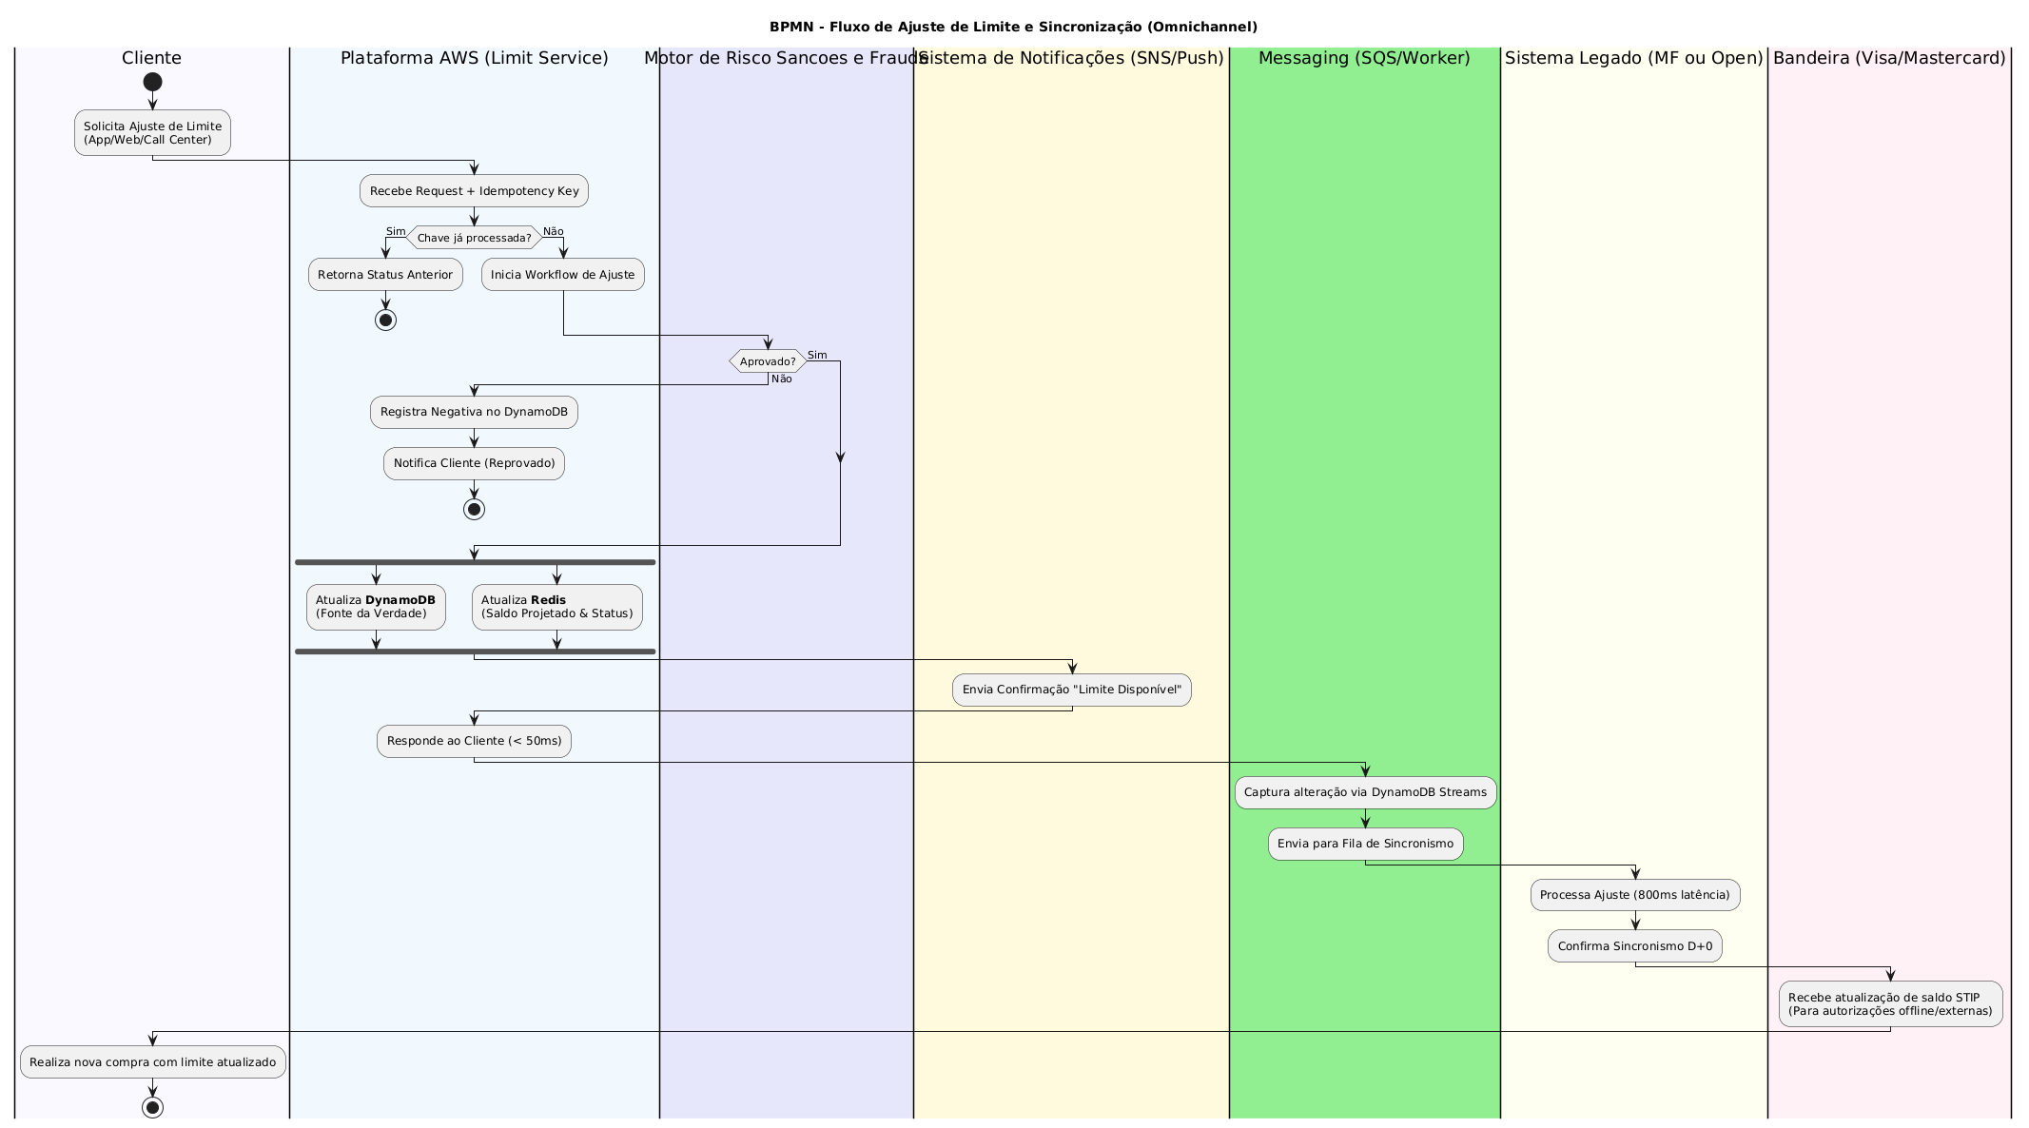
O Cliente ao efetuar o ajuste de seu limite através dos canais digitais, o serviço responsável pelas regras de negócio (caixa Gestão de Limite) efetua as validações e atualiza o Redis e o DynamoDB antes de responder ao cliente, garantindo que a próxima transação (mesmo que ocorra 1ms depois) já leia o limite novo do Redis e acima de tudo realize a Idempotência, efetuando a verificação da chave, tratando o risco de duplicidades de ajustes de limite para mesma transação.

O Motor de Risco inserido como a primeira validação crítica em relação ao Score e a Política de Crédito. No desenho, ele é acessado via API antes de qualquer escrita em banco.
O Sistema de Notificações tem um papel essencial para o "fechamento" da jornada do cliente pois ele recebe o push assim que o Redis/Dynamo são atualizados, reforçando a percepção de tempo real.
O Sistema de Bandeira precisa ser notificada do novo limite para que, se o cliente passar o cartão em uma maquininha offline, a Bandeira saiba que ele tem saldo. A atualização deve ser feita de forma online e offline.
O uso da mensageria (caixa SQS) tem um papel importante para o isolamento de falha, pois se o "Sistema Legado" falhar e o cliente já ter recebido a notificação de OK, o processo não será interrompido. A idéia é que o cliente receba a resposta muito antes do Legado ou da Bandeira serem atualizados garantidos por um back-end resiliente.

Fluxo de dados (Transação completa e Padrão de resiliência)
O fluxo abaixo mantém a experiência fluida em canais digitais, mesmo com um legado síncrono e com latência de 800ms.

1 Request Omnichannel: O cliente solicita o ajuste via App/Web. A requisição carrega uma chave Idempotente única gerada pelo dispositivo.

2 Camada Edge Security: O tráfego passa pelo API Gateway.

3 Check de Idempotência (Redis): O Gestor de limite (EKS) consulta o Amazon ElastiCache (Redis). Se a chave já existir, o sistema retorna o status da transação anterior em menos tempo, evitando processamento duplicado quando houver picos de acessos por exemplo na black Friday.

4 Motor de Risco (SaaS): O serviço realiza uma chamada síncrona ao Motor de Risco (SaaS Externo). Se negado, o fluxo encerra aqui com um erro de negócio.

6 Persistência (DynamoDB): O limite é gravado no Amazon DynamoDB com o status PENDING_SYNC (para aguardar os bloqueios serem liberados se outra transação modificar o mesmo item). O banco escala instantaneamente para suportar a carga da Black Friday em um trafego imprevisível no modo (On-Demand).

7 Atualização do Estado Projetado (Redis): Simultaneamente, o Redis é atualizado com o novo valor de limite.

8 Confirmação Otimista (Push 1): O sistema dispara uma notificação via Amazon SNS/Push informando que o pedido foi recebido e o limite já está disponível para uso.

10 Resposta ao Cliente: O App recebe o "OK" em < XXms, cumprindo o requisito de responsividade.

11O DynamoDB Streams captura a alteração e aciona uma Lambda (Integration Worker) de forma assíncrona.

12 Buffer de Resiliência (SQS FIFO): A Lambda posta o evento em uma fila Amazon SQS FIFO. Isso garante a ordem cronológica (essencial para ajustes de limite) e atua como um amortecedor contra a latência de 800ms do legado.

13 Integração com Legado (ACL): O worker de integração tenta atualizar o Legado via Direct Connect.

15 Cenário de Sucesso: O Legado confirma em 800ms. O Worker atualiza o DynamoDB para status COMPLETED

16 Uma trigger aciona Lambda que dispara o Push 2 ("Limite confirmado no sistema central").

17 e 18 Cenário de Falha Temporária (Resiliência): Se o Legado estiver offline (fora do horário comercial), a mensagem permanece no SQS. O sistema tentará novamente de forma automática sem intervenção humana.

19 e 20 Cenário de Erro Fatal (DLQ): Se após X tentativas o erro persistir, a mensagem é movida para a Dead Letter Queue (DLQ). Um alerta é gerado para o time de operações, mas o cliente não teve sua experiência interrompida no canal digital.

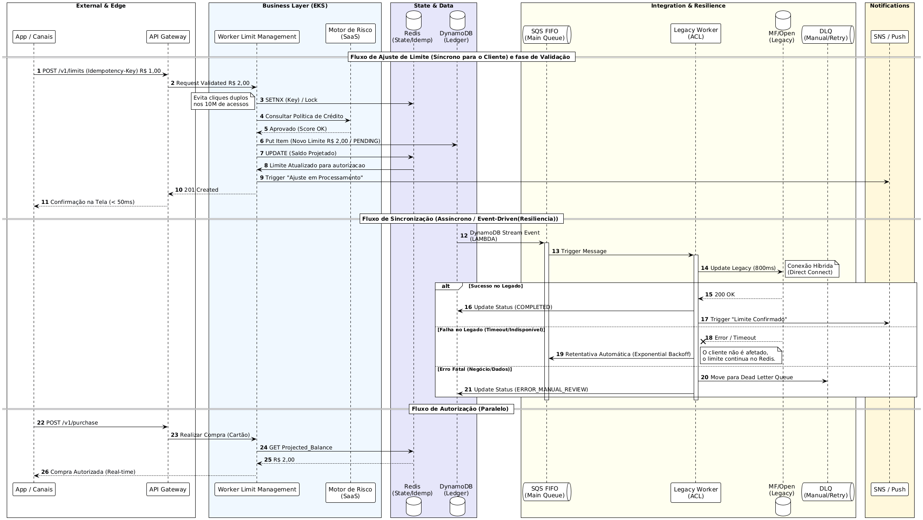

Justificativa Técnica
A solução proposta baseia-se no desacoplamento total entre a Experiência do Cliente (Real-Time) e o Registro Financeiro (Legacy Sync).
Performance e Escalabilidade (Pilar de Eficiência): Utilização do Amazon EKS com HPA (Horizontal Pod Autoscaler) e DynamoDB On-Demand para suportar a elasticidade necessária (de 1M para 10M de requisições). O gargalo do sistema legado (800ms) é isolado por uma camada de mensageria (SQS FIFO), garantindo que a latência percebida pelo usuário seja ditada apenas pela infraestrutura AWS (~30ms a 45ms).
Consistência e Confiabilidade: O uso do Redis (ElastiCache) como State Store resolve o problema de idempotência e concorrência em alta escala. Ao atualizar o Redis e o DynamoDB antes de responder ao cliente, é garantido que qualquer transação subsequente (autorização) consulte o saldo mais atualizado, cumprindo o requisito de "tempo real".
Resiliência (Pilar de Confiabilidade): Caso o legado esteja offline ou instável, as operações de ajuste de limite não são perdidas; elas permanecem persistidas na fila com lógica de retentativa automática e DLQ, garantindo 99,99% de disponibilidade para os canais digitais.

Decisão de Design Adotado
Consistência Eventual (Legado) vs. Consistência Forte (Canais)
- Decisão: Será permitido que o sistema legado esteja temporariamente desatualizado em relação à AWS por alguns segundos.
- Justificativa: Priorizar a Disponibilidade e a Performance. Manter uma transação síncrona com o legado de 800ms degradaria a experiência do cliente e aumentaria o risco de timeout nos canais digitais durante picos de tráfego.
Complexidade de Implementação vs. Resiliência
- Decisão: O uso de mensageria (SQS), Streams e Cache aumenta a complexidade do ecossistema e exige maior esforço de monitoramento (Distributed Tracing).
- Justificativa: É um custo necessário para garantir que o sistema digital não sofra "efeito cascata" em caso de indisponibilidade do legado.
Custo Operacional vs. Escalabilidade (Serverless/Managed)
- Decisão: O uso de serviços gerenciados como DynamoDB On-Demand e ElastiCache pode ter um custo unitário superior a instâncias fixas.
- Justificativa: A capacidade de escalar de 1M para 10M de requisições sem intervenção manual (Ops) justificam o investimento, especialmente para eventos críticos como a Black Friday, onde o custo da queda do sistema supera o custo da infraestrutura.

Arquitetura de infraestrutura

Pilha de Serviços
A infraestrutura será baseada em uma topologia Híbrida e Multi-AZ na AWS.

Os componentes para compor esta arquitetura são definidos em Camada de Entrada e Segurança, Camada de Conteinerização, Camada de Integração e a Camada de Processamento, conforme os recursos abaixo:
- Amazon API Gateway: Porta de entrada para os canais. Ele recebe a requisição REST/JSON, faz o throttling (controle de vazão) e gerencia o versionamento da API.
- AWS Lambda: Terá o papel de workers de integração leves e orientados a eventos.
- AWS EKS microserviço: Atua como orquestrador central para os microserviços de negócio, garantindo alta disponibilidade e portabilidade.
- AWS Direct Connect ou VPN Site to Site: Túnel dedicado e seguro que interliga a VPC da AWS ao Data Center onde o Legado está hospedado.
- Amazon DynamoDB: A camada de dados será composta por bancos de dados gerenciados (NoSQL e In-memory) para suportar a baixa latência exigida. Sugestao de uso com o modelo Global Tables para DR e Point-in-Time Recovery para segurança de dados onde os backups podem ser replicados automaticamente entre Regiões para maior resiliência e com recuperação pontual.
Observação para o caso em que a região principal falhe:
RPO (Recovery Point Objective): Próximo de zero. Como a escrita no DynamoDB acontece antes de qualquer tentativa de sincronização, o dado nunca é perdido, mesmo que o Legado falhe.
RTO (Recovery Time Objective): Segundos. Com Global Tables, a infraestrutura chaveia para outra região AWS se houver um desastre regional.

- Cache & Idempotência: Amazon ElastiCache for Redis (Latência baixa< 1ms para travas de idempotência e saldo projetado).
- Amazon SQS FIFO (Garantia de ordem e buffer de resiliência): será para isolar falhas no Direct Connect.
- AWS CodeCommit: Repositório privado Git onde o código é armazenado
- AWS CodeBuild: Acionado pelo Pipeline para:
Compilar a Aplicação.
Executar testes unitários e de integração.
Gerar a imagem Docker.
Fazer o Security Scan da imagem.
- AWS ECR: O CodeBuild faz o push da imagem versionada para o registro de containers.
- AWS CodeDeploy / Helm: O pipeline atualiza o manifesto do Kubernetes no EKS para realizar o rolling update (substituindo os Pods sem interromper o serviço).
- IAM Roles for Service Accounts: O Pod no EKS não usará chaves fixas (Access Keys) para acessar o DB. Ele usará uma Role temporária do IAM, seguindo o princípio do menor privilégio.
- AWS Cloudformation: serviço nativo para Infraestrutura como Código (IaC)

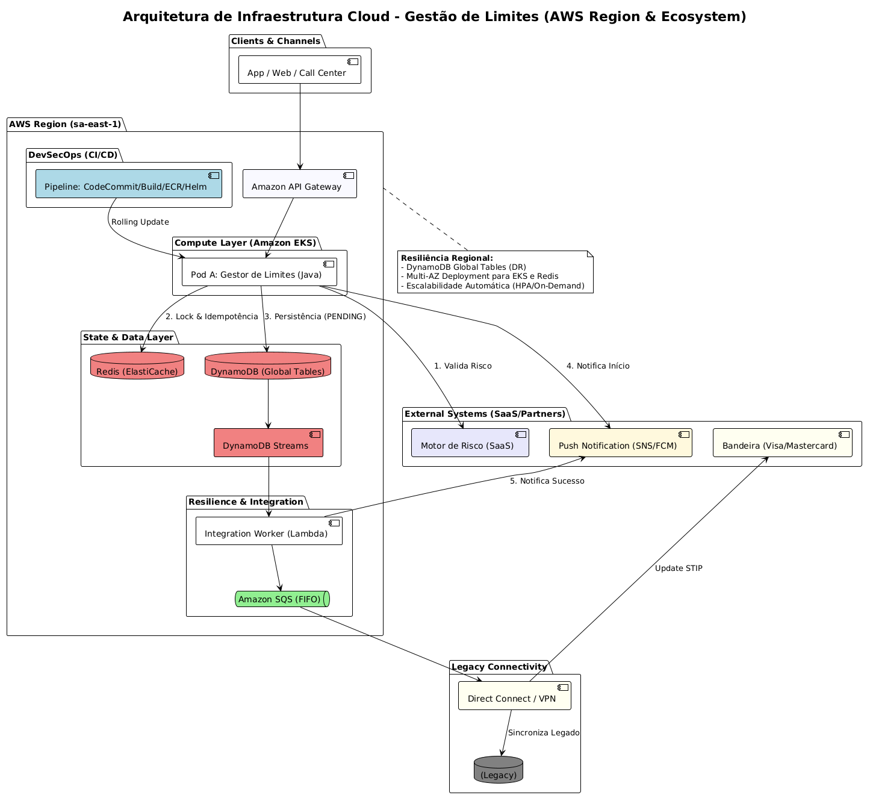
Estratégias para Consistência e Atualização em Tempo Real
Armazenamento de estado e cache: O ajuste de limite é gravado primeiro no DynamoDB (Persistência) e imediatamente no Redis (Estado Projetado).

Consistência Forte no Canal: O Autorizador de Saldo consulta o Redis, garantindo que o cliente possa utilizar o novo limite em milissegundos após a confirmação no App.

Consistência Eventual no Legado: A sincronização com o Legado ocorre de forma assíncrona, garantindo que a lentidão do legado não bloqueie a experiência do usuário

Estratégia de Deployment

Containers (EKS): Para os serviços core de Limites e Autorização, permitindo controle fino de recursos e escalabilidade.

Serverless (Lambda): Para o Integration Worker que consome a fila SQS, otimizando custo e escala automática conforme o volume da fila.

Deployment Pattern: Estratégia de Canary Deployment ou Blue/Green, permitindo rollback imediato caso a integração com o legado apresente instabilidade.

Segurança, Escalabilidade, Monitoramento e Resiliência

Segurança: AWS WAF contra ataques Layer 7 e IAM Roles for Service Accounts (IRSA) para privilégio mínimo.

Escalabilidade: HPA (Horizontal Pod Autoscaler) para os containers e Cluster Autoscaler para os nós EC2. Banco de dados em modo On-Demand.

Monitoramento: Amazon CloudWatch (Métricas e Alertas), AWS X-Ray (Tracing distribuído para rastrear a transação do App até o Legado).

Resiliência: Uso de Dead Letter Queues (DLQ) para isolar falhas de integração e Multi-AZ Deployment para suportar quedas de infraestrutura da AWS.

Comunicação com o Sistema Legado

Conectividade: AWS Direct Connect (DX) como link principal de baixa latência.

Integração: Implementação de uma Anti-Corruption Layer (ACL) dentro do Worker de integração, responsável por traduzir JSON/REST para os formatos proprietários do legado (ex: Fixed Length/Copybook/DFDL/XML) e aplicar padrões de Circuit Breaker.

Explicação ACL - Durante o processo de migração, quando uma aplicação monolítica é migrada para microsserviços, pode haver mudanças na semântica do modelo de domínio dos recém-migrados serviço. Quando as características dentro do monólito são obrigadas a chamar esses microsserviços, o As chamadas devem ser roteadas para o serviço migrado sem exigir alterações na chamada serviços. O padrão ACL permite que o monólito chame os microserviços de forma transparente por atuando como um adaptador ou camada de fachada que traduz as chamadas para as mais novas Semântica.

Escala em Cenários de Pico (Black Friday)

Para aguentar o salto de 1 milhão para 10 milhões de acessos:
Controle de Tráfego (Throttling): O sistema barra o excesso de acessos para evitar que o serviço fique lento ou saia do ar por sobrecarga.
Banco de Dados Flexível: O banco de dados aumenta sua capacidade sozinho conforme a demanda, sem precisarmos configurar nada manualmente.
Mensageria (SQS): Funciona como uma fila que segura o excesso de mensagens e os entrega aos poucos para os sistemas antigos.

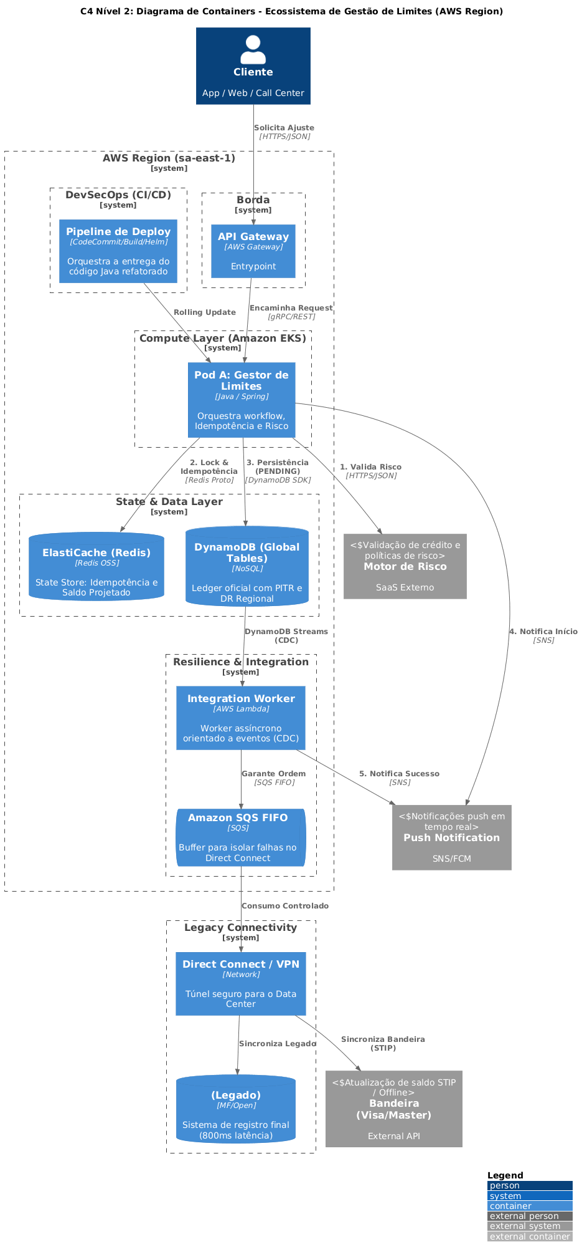

Anexos
Documentos utilizados no estudo:
https://aws.amazon.com/blogs/architecture/modernization-of-real-time-payment-orchestration-on-aws/
https://aws.amazon.com/elasticache/redis/
https://aws.amazon.com/blogs/database/understanding-amazon-dynamodb-latency/
DynamoDB global tables versions - Amazon DynamoDB
Point-in-time backups for DynamoDB - Amazon DynamoDB
Anti-corruption layer pattern - AWS Prescriptive Guidance

